13- mavzu. BIPOLYAR TRANZISTORLAR (BT),
Reja:
- Bipolyar tranzistor (BT)lar haqida umumiy ma’lumotlar. BTlar ulanish sxemalari. n-p-n va p-n-p BTlarning tuzilishlari va ishlash printsipi.
- ВТ tuzilmalarining energetik diagrammalari. BTIarda elektrod toklari. ВТ elektrik modeli.
- BTlar statik xarakteristikalari. BTlar parametrlari. BTlarning qo’llanishi.

13.1 Bipolyar tranzistor (BT)lar haqida umumiy ma’lumotlar. BTlar ulanish sxemalari. n-p-n va p-n-p BTlarning tuzilishlari va ishlash printsipi.

Bipolyar tranzistor (BT) deb o‘zaro ta’sirlashuvchi ikkita p-n o‘tishdan tashkil topgan va signallarni tok, kuchlanish yoki quvvat bo‘yicha kuchaytiruvchi uch elektrodli yarimo‘tkazgich asbobga aytiladi. BTda tok hosil bo‘lishida ikki xil (bipolyar) zaryad tashuvchilar – elektronlar va kovaklar ishtirok etadi.
BT p va n o‘tkazuvchanlik turi takrorlanuvchi uchta (emitter, baza va kollektor) yarimo‘tkazgich sohaga ega (1,a yoki b-rasmlar).
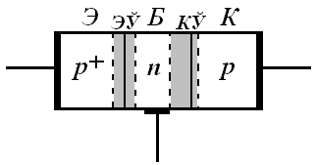
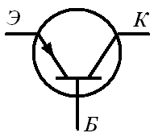
a)

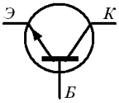
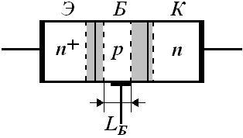
b)

1 - rasm. p-n-p (a) va n-p-n (b) turli BT lar tuzilmasi va ularning sxemada shartli belgilanishi.

Yarimo‘tkazgich sohalarni belgilashda asosiy zaryad tashuvchilar konsentratsiyasi yuqori bo‘lgan soha p⁺ yoki n⁺ belgisi qo‘yilishi bilan boshqa sohalardan farqlanishi qabul qilingan.
Tranzistorning sohalari ichida eng yuqori konsentratsiyaga ega bo‘lgan chekka soha (n⁺ – soha) n⁺-p-n yoki (p⁺- soha) p⁺-n-p turli tranzistorlarda emitter (E) deb ataladi. Emitterning vazifasi tranzistorning baza (B) sohasi deb ataluvchi o‘rta (p- yoki n- turli) sohasiga zaryad tashuvchilarni injeksiyalashdan iborat. Tranzistor tuzilmasining boshqa chekkasida joylashgan n – soha (n⁺-p-n) yoki p – soha (p⁺-n-p) kollektor (K) deb ataladi. Uning vazifasi baza sohasidagi noasosiy zaryad tashuvchilarni ekstraksiyalashdan iborat. Emitter bilan baza orasidagi p – n o‘tish emitter o‘tish (EO‘), kollektor bilan baza orasidagi p – n esa o‘tish kollektor o‘tish (KO‘) deb ataladi.
Baza sohasi emitter va kollektor o‘tishlarning o‘zaro ta’sirlashuvini ta’minlashi kerakligi sababli, BTning baza sohasi kengligi L_{B} bazadagi noasosiy zaryad tashuvchilar diffuziya uzunligidan kichik (p⁺-n-p BT uchun L_{B}<<L_{n} , n⁺-p-n BT uchun L_{B}<<L_{r}) bo‘lmog‘i shart. Aks holda, emitterdan bazaga injeksiyalangan asosiy zaryad tashuvchilar KO‘gacha yetib bormaydilar va BT samaradorligi pasayadi. Odatda, baza sohasi kengligi L_{B} ≈ 0,01÷1 mkm ni tashkil etadi.
Tuzilish xususiyatlariga va tayyorlash texnologiyasiga ko‘ra BTlar eritib tayyorlangan, planar va planar-epitaksial tranzistorlarga ajratiladi. Qotishmali tranzistorlarning baza sohasida kiritmalar taqsimlanishi bir jinsli (tekis) bo‘lganligi sababli, unda elektr maydon hosil bo‘lmaydi. Shuning uchun EZNlar bazadan kollektorga diffuziya hisobiga ko‘chadilar.
Planar va planar-epitaksial tranzistorlarning baza sohasida kiritmalar konsentratsiyasi taqsimoti bir jinsli emas (notekis bo‘lib), u kollektorga siljigan sari kamayib boradi. Bunday BTlar dreyfli tranzistorlar deb ataladi. Kiritmalar konsentratsiyasi gradiyenti ichki elektr maydon hosil bo‘lishiga olib keladi va EZNlar bazadan kollektorga dreyf va diffuziya jarayonlari hisobiga ko‘chadilar. Demak, dreyfli BTlarning tezkorligi yuqori bo‘ladi.
BTlar asosan, chastotalarning keng diapazonida (0÷10 GGts) va quvvat bo‘yicha (0,01÷100 Vt) elektr signallarni o‘zgartuvchi, generator va kuchaytirgich sxemalarni hosil qilish uchun ishlatiladi.
BTlar chastota bo‘yicha: past chastotali – 3 MGts gacha; o‘rta chastotali – 0,3 ÷ 30 MGts; yuqori chastotali 30 ÷ 300 MGts; o‘ta yuqori chastotali – 300 MGts dan yuqori guruhlarga bo‘linadi.
Quvvat bo‘yicha: – kam quvvatli – 0,3 Vt gacha; o‘rta quvvatli 0,3÷1,5 Vt; katta quvvatli – 1,5 Vt dan yuqori guruhlarga ajratiladi.
Nanosekund diapazonida katta quvvatli impulslarni hosil qilishga mo‘ljallangan ko‘chkili tranzistorlar BTlarning yana bir turini tashkil etadi.
Tuzilishi bo‘yicha BTlar ko‘p emitterli (KET), ko‘p kollektorli (KKT) va tarkibiy (Darlington va Shiklai) tranzistorlari bo‘ladi.
BT kirishiga berilgan signal quvvat bo‘yicha kuchaytiriladi. Buning uchun uni o‘zgartiriladigan signal zanjiriga U_{C} (kirish yoki boshqaruvchi) hamda kuchaytirilgan R_{Yu} (chiqish yoki boshqariluvchi) signal zanjiriga ulanadi.
BTni beshta asosiy ish rejimi mavjud.
Agar tashqi kuchlanish manbalari (U_{EB},U_{KB}) yordamida EO‘ to‘g‘ri yo‘nalishda, KO‘ esa teskari yo‘nalishda siljitilsa, u holda, BT aktiv (normal) rejimda ishlaydi. Bu rejim analog sxemotexnikada keng qo‘llaniladi.
Agar EO‘ teskari yo‘nalishda, KO‘ esa to‘g‘ri yo‘nalishda siljitilgan bo‘lsa, BT invers (teskari) rejimda ishlaydi.
Agar emitter va kollektor o‘tishlar to‘g‘ri siljitilgan bo‘lsa, BT to‘yinish, teskari siljitilgan bo‘lsa, berk rejimda ishlaydi. Bu rejimlar raqamli sxemotexnikada keng qo‘llaniladi. EO‘ to‘g‘ri siljitilganda KO‘da EYuK hosil bo‘lsa, BT injeksiya – voltaik rejimda ishlaydi.
BTning yana bir rejimi bo‘lib, u teskari siljitilgan KO‘ga yuqori kuchlanishlar yoki temperatura ta’sir etganda yuzaga keladi. Bu rejim teshilish rejimi deb ataladi. Ko‘chkili tranzistorlar elektr teshilish hisobiga ishlaydi.
BTda elektrodlar uchta bo‘lgani sababli, uch xil ulanish sxemalari mavjud: umumiy baza (UB); umumiy emitter (UE); umumiy kollektor (UK) (2-rasm). Bunda BT elektrodlaridan biri sxemaning kirish va chiqish zanjirlari uchun umumiy, uning o‘zgaruvchan tok (signal) bo‘yicha potensiali esa nolga teng qilib olinadi. BTning 2-rasmda keltirilgan ulanish sxemalari aktiv rejimga mos.

a) b) v)
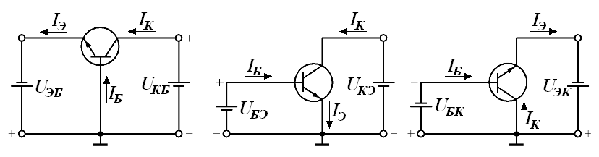
2-rasm. BTning statik rejimda umumiy baza (a), umumiy emitter (b) va umumiy kollektor (v) ulanish sxemalari.

BTning elektr signallar quvvatini kuchaytirish imkoniyati uning energetik diagrammasida yaqqol ko‘rinadi. Diagramma elektron va kovaklarning tuzilmada egallagan o‘rni bilan potensial energiyalarining bog‘liqligini ko‘rsatadi.
Dreyfsiz n-p-n tuzilmali BT energetik diagrammasi 3- rasmda ko‘rsatilgan. Elektronlarning potensial energiyasi (o‘tkazuvchanlik zonasi tubi energiyasi W_{C}) n – yarimo‘tkazgichda kichik va p – yarimo‘tkazgichda katta. Kovaklar potensial energiyasi (valent zona shipi energiyasi W_{V}), aksincha, n – yarimo‘tkazgichda katta va p – yarimo‘tkazgichda kichik.
Elektronlarning emitterdan yoki kollektordan bazaga o‘tishida potensial barer balandligi elektronlarning p - va n - yarimo‘tkazgichlardagi potensial energiyalari ayirmasiga teng bo‘lgan mos potensial to‘siqlarni yengib o‘tishi bilan bog‘liq. Kovakning bazadan (p – yarimo‘tkazgichdan) emitterga yoki kollektorga o‘tishida potensial barer balandligi elektronlar uchun o‘tkazuvchanlik zonadagi potensial barer kattaligiga teng potensial barerni yengib o‘tish bilan bog‘liq.
Muvozanat holatda Fermi sathi tuzilmaning barcha elementlari uchun bir xil, ya’ni elektronni emitterdan bazaga o‘tkazish uchun sarflanadigan ish, elektronni bazadan kollektorga o‘tkazishda ajraladigan energiyaga teng bo‘ladi. Emitter va kollektor orasida elektronlarning uzluksiz almashinuvi, tabiiyki, butun tuzilma energiyasining o‘zgarishiga olib kelmaydi. Elektron emitterdan kollektorga hamda kovak kollektordan emitterga o‘tganda energiya balansi buzilmaydi.
EO‘ga to‘g‘ri silijitish, KO‘ga esa teskari siljitish berilganda, emitter-baza potensial barer pasayadi, kollektor-baza potensial barer esa ortadi. Energetik diagramma 3,b-rasmda keltirilgan ko‘rinishga ega bo‘ladi.

- b)

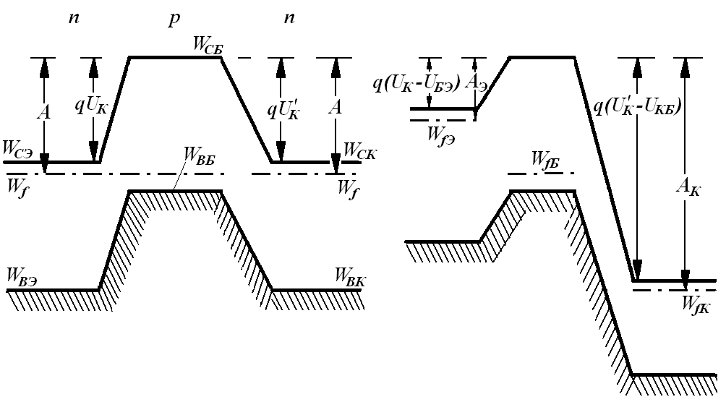
3-rasm. n – p – n turli dreyfsiz BTning muvozanat holatdagi (a) va aktiv rejimdagi (b) energetik diagrammalari.
O‘tishlarga berilgan kuchlanishlar natijasida tuzilmada energiya balansi o‘zgaradi. Emitter sohasi Fermi kvazi sathining yuqoriga siljishi va potensial barerning mos kamayishi, elektronni EO‘dan o‘tkazish uchun zarur ishning kamayishini anglatadi. Xuddi shu vaqtda kollektor sohasi Fermi kvazi sathining pastga siljishi va KO‘ potensial barerining ortishi, elektronni bazadan kollektorga o‘tishda ajralib chiqadigan energiyaning ortishini anglatadi. Agar vaqt birligi ichida kollektorga o‘tuvchi elektronlar soni, xuddi shu vaqt davomida, emitterdan bazaga o‘tuvchi elektronlar soniga, hech bo‘lmaganda, kattalik darajasi bo‘yicha teng bo‘lsa, elektronlarni bazaga injeksiyalash uchun sarflanadigan quvvat, ushbu elektronlar kollektorga o‘tganda ajraladigan quvvatga nisbatan kichik bo‘ladi.
Ushbu ortiqcha quvvat chiqish zanjiri elektr toki quvvatidek namoyon bo‘ladi. Yuqorida ko‘rib o‘tilganlar BTda quvvat kuchaytirilishining fizik mohiyatini belgilaydi. Bazadan kollektorga yo‘nalgan elektronlar oqimi emitterdan bazaga oquvchi ushbu zarrachalar oqimi bilan bir xil bo‘lishi uchun, baza sohasi kengligi yetarlicha kichik va elektronlarning rekombinatsiya hisobiga yo‘qolishi kam bo‘lmog‘i kerak.
Kovak kollektordan emitterga o‘tganda energiya balansi albatta, shundayligicha qoladi. Lekin kollektor sohada kovaklar konsentratsiyasi emitterdagi elektronlar konsentratsiyasiga nisbatan juda kichik bo‘lgani sababli, birlik vaqt davomida kollektordan emitterga o‘tuvchi kovaklar soni elektronlarning emitterdan kollektorga o‘tishiga nisbatan mos marta kam bo‘ladi. Kovaklar o‘tishi hisobiga quvvat bo‘yicha yutug‘, elektronlar o‘tishi hisobiga quvvatdagi yutuqqa nisbatan, inobatga olmasa bo‘ladigan darajada kam bo‘ladi.
p – n – p tuzilmali BTlarda esa quvvat bo‘yicha yutug‘ning asosiy qismi kovaklarning emitterdan kollektorga o‘tishi hisobiga bo‘ladi. Elektronlarning kollektordan emitterga o‘tishi quvvat kuchaytirishda inobatga olmasa bo‘ladigan darajada kam bo‘ladi.
Tranzistorlarda quvvat o‘zgartirishning ba’zi tomonlari gidrodinamik energiyani o‘zgartirish jarayoniga o‘xshab ketadi. Emitter va kollektor sohalarni do‘nglik bilan ajratilgan ikkita suv havzasiga o‘xshatish mumkin. Tranzistor tuzilmaning muvozanat holatiga, gidrogeologlar tili bilan aytganda, yuqori va pastki tub sathlari bir xil va do‘nglik sathidan pastda yotgan holat to‘g‘ri keladi. EO‘dagi to‘g‘ri va KO‘dagi teskari siljishga yuqori tub sathi do‘nglik sathiga nisbatan yuqori ko‘tarilgan, tubning pastki sathi esa, aksincha, sezilarli pasaytirilgan holat to‘g‘ri keladi. Yuqori suv havzadagi suv do‘nglikdan oshib o‘tadi va qisman filtratsiya va bug‘lanish hisobiga kamayishiga qaramasdan (elektronlarning bazada rekombinatsiya bo‘lishi hisobiga kamayishi), ikkinchi suv havzasi chegarasigacha yetib boradi. Bu yerda u pastki tub sathiga nisbatan katta potensial energiya zaxirasiga ega bo‘ladi va sharshara sifatida oqib, jamg‘arilgan energiyani ajratish uchun gidroturbina o‘rnatishni taqozo qiladi. Tranzistorlarda bunday turbinalar vazifasini kollektor zanjirining yuklama elementlari bajaradi.
p – n – p tuzilmali tranzistorlarda barcha jarayonlar yuqoridagilarga o‘xshash bo‘ladi, faqat ishchi suyuqlik rolini elektronlar emas, kovaklar bajaradi.
Dreyfli tranzistorlar baza sohasida kiritmalar notekis taqsimlangan bo‘lgani uchun elektr o‘tish bazaning butun kengligini egallaydi. n – p – n tuzilmali dreyfli tranzistor energetik diagrammasi 4-rasmda keltirilgan. Bunday tranzistorda baza sohasi do‘nglikdan emas, balki kollektor tomonga og‘gan tekislikdan iborat. Elektronlarning bazadan o‘tishi diffuziya bilan dreyf hisobiga amalga oshadi. Gidrodinamik o‘xshatishda suyuqlikning suv havzalar orasidagi harakati nafaqat gidrodinamik bosim ostida, balki ko‘proq gidrostatik bosim ostida yuz berishini anglatadi. Suv o‘tish tezligi ortadi, o‘tishdagi yo‘qotishlar esa kamayadi.
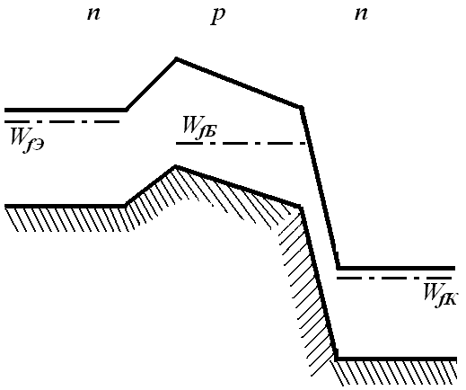
4-rasm. n – p – n turli dreyfli BTning aktiv rejimdagi
energetik diagrammasi.

Quvvat o‘zgartirish jarayonlarini miqdor jihatdan ifodalash uchun bazaga injeksiyalanuvchi elektronlar oqimi va KO‘ chegarasidagi ushbu zarrachalar oqimi orasidagi bog‘lanishni aniqlash kerak. Bu o‘z navbatida BT elektrodlar toklarini va turli ish rejimlarida ular orasidagi bog‘liqlikni aniqlashdan iborat ekanligini anglatadi.

13.2 ВТ tuzilmalarining energetik diagrammalari. BTIarda elektrod toklari. ВТ elektrik modeli.

Ebers-Moll tenglamalari BT statik rejimlarini tahlil qilish va statik xarakteristikalarni topish uchun qo‘llaniladi. Chunki bu tenglamalar tranzistor p-n o‘tishlaridagi har qanday kuchlanishlarda uning asosiy xususiyatlarini to‘liq aks ettiradi. Ammo shuni ham aytib o‘tish kerakki, modelda I_{0E} va I_{0K} toklar p-n o‘tishlarning o‘zida zaryad tashuvchilarning generatsiyalanish va rekombinatsiyalanishini hamda Erli effektini e’tiborga olmaydi. Shu sababdan UB, UE va UK ulangan sxemalarda BTning real xarakteristikalarini ko‘rib chiqamiz.
BT statik kirish xarakteristikalari.
Kirish xarakteristikasi deb chiqish kuchlanishining berilgan va o‘zgarmas qiymatlarida, kirish tokining kirish kuchlanishiga bog‘liqligini ko‘rsatuvchi grafikka aytiladi.
UB sxema. UB ulangan sxemada kirish toki bo‘lib emitter toki I_{E}, kirish kuchlanishi bo‘lib emitter-baza kuchlanishi U_{EB}, chiqish kuchlanishi bo‘lib esa, kollektor-baza kuchlanishi U_{KB} xizmat qiladi. Shuning uchun UB ulangan sxemaning kirish xarakteristikalari KO‘dagi kuchlanish U_{KB} ning belgilangan qiymatlarida I_{E}=f (U_{EB}) bog‘lanish orqali ifodalanadi.
BTda emitter va kollektor o‘tishlarning o‘zaro ta’siri o‘tish-larga quyilgan kuchlanish qutblariga bog‘liq. Masalan, aktiv rejimda KO‘ toki baza-emitter kuchlanishi bilan aniqlanadigan EO‘ tokiga bog‘liq. KO‘ kuchlanishining EO‘ tokiga ta’siri nisbatan sustroq bo‘ladi. To‘yinish rejimida ikkala o‘tish bazaga zaryad tashuvchilarni injeksiyalaydi va KO‘ning EO‘ tokiga ta’siri kuchli bo‘ladi.
Agar emitter toki I_{E} da kovaklar toki elektronlar tokiga nisbatan foizning ulushlarini tashkil etishi e’tiborga olinsa, simmetrik tuzilmali UB ulangan BTning kirish xarakteristikalar oilasini quyidagi tenglama bilan ifodalash mumkin:
. (1)
U_{KB}=0 bo‘lganda xarakteristika tenglamasi
, 2)
ko‘rinishga ega bo‘lib diod VAXiga o‘xshaydi. Shunga qaramasdan, diodda I₀ 1/L ga, tranzistorda esa I₀ 1/L_{B} ekanligini e’tiborga olish lozim. Aktiv rejimda ni e’tiborga olmasa ham bo‘ladi, unda
. (3)
Ko‘rinib turibdiki, UB ulangan sxemada kirish xarakteristikasi ordinatalar o‘qida I₀ kesma kesuvchi eksponenta orqali ifodalanadi. KO‘ga berilgan teskari kuchlanish qiymati ortgan sari Erli effekti hisobiga baza kengligi kamayadi, I₀ esa, ortadi, chunki I₀ baza kengligi L_{B} ga teskari proporsional bog‘langan. Shu sababli, U_{KB} ortishi bilan kirish xarakteristikalari chapga va yuqoriga siljiydi (5-a rasm).
UE sxema. UE ulangan sxemada kirish toki bo‘lib baza toki I_{B}, chiqish kuchlanishi bo‘lib kollektor-emitter kuchlanishi U_{KE} xizmat qiladi. Shuning uchun kirish xarakteristikalar oilasi bo‘lib kollektor-emitter kuchlanishi U_{KE} ning belgilangan qiymatlarida I_{B}=f (U_{BE}) bog‘lanish xizmat qiladi. U_{KE} = U_{KB}+U_{BE} bo‘lgani uchun U_{KE} ning o‘zgarmas qiymatlarida kirish kuchlanishi U_{BE} ning o‘z-garishlari KO‘dagi U_{KB} kuchlanishning o‘zgarishlariga olib keladi. Bu esa, o‘z navbatida, I_{E} toki qiymatlariga va KO‘ning xususiy toki I_{K0} qiymatlariga ta’sir ko‘rsatadi.
a) b)
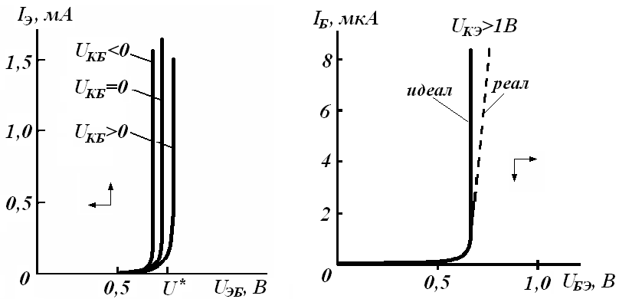
5-rasm. UB (a) va UE (b) ulangan BTning
kirish xarakteristikalar oilasi.

Aktiv rejimda > bo‘lganda, tranzistor kirish xarak-teristikalarini ko‘rib chiqamiz. Bu holda emitter toki (1) ifoda bilan aniqlanadi, kirish xarakteristikasi (6)ga muvofiq
. 4)
(4) va (3) larni solishtirib UB va UE ulangan sxemalarda kirish xarakteristikalar ko‘rinishi eksponensial ekanini va tikligi bo‘yicha bir-biridan farqlanishini ko‘ramiz. UE ulangan sxemada kirish xarakteristikasi tikligi UB sxemada ulangan BT kirish xarakteristikasi tikligidan marta kichik. U_{BE} = 0 bo‘lganda ≤1 va baza toki amalda I_{K0} ga teng bo‘lib qoladi, ya’ni o‘z yo‘nalishini o‘zgartiradi. Teskari kuchlanish qiymati ortishi bilan I_{K0} tok ham ortishi ma’lum. Shuning uchun U_{KE} kuchlanish ortishi bilan kirish xarakteristikalari pastga va o‘ngga siljiydi (5-b rasm).
Agar U_{BE} > 0 va bunda U_{KE} = 0 bo‘lsa (kollektor va emitter potensiallari bir xil), ikkala r-n o‘tish to‘g‘ri yo‘nalishda siljigan bo‘ladi. Kirish xarakteristikasi to‘yinish rejimiga mos keladi, baza toki esa emitterdan va kollektordan bir vaqtning o‘zida elektronlar injeksiyalangani uchun emitter va kollektor toklari yig‘indisiga teng bo‘ladi. U_{BE} kuchlanishi ortishi bilan ikkala r-n o‘tishdagi injeksiya ortadi, bazada noasosiy zaryad tashuvchilar konsentratsiyasi ortadi, bu esa o‘z navbatida bazada rekombinatsiyaning ortishiga, baza tokining keskin ortishiga olib keladi.
UK sxema. UK ulangan sxemada kirish toki – baza toki I_{B}, chiqish kuchlanishi esa U_{EK} kuchlanishdir. Demak, kirish xarakteristikalar oilasi U_{BK} kuchlanishning belgilangan qiymatlarida I_{B}=f (U_{EK}) bog‘liqlik orqali ifodalanadi (6-rasm). U_{BK} = U_{EK} - U_{EB} bo‘lgani uchun U_{EK} ning o‘zgarmas qiymatlarida U_{BK} o‘zgarishlari baza toki I_{B}ni eksponensial kamaytiradi. Tranzistorning dinamik kirish qarshiligi UE ulangan sxemadagidek bo‘ladi.

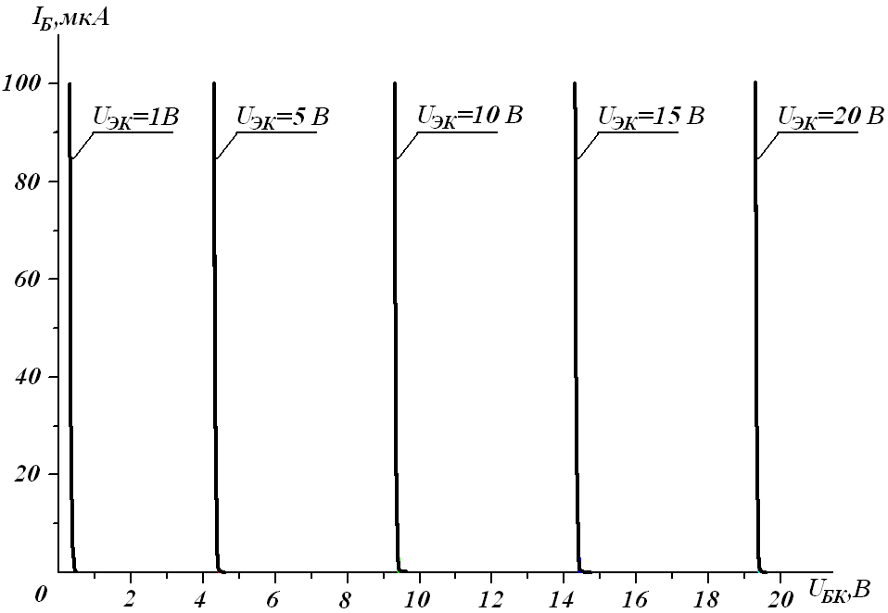
6-rasm. BTning UK ulanishdagi kirish xarakteristikalari.

Bipolyar tranzistorning statik chiqish xarakteristikalari.
Chiqish xarakteristikasi deb kirish tokining berilgan, o‘zgarmas qiymatlarida chiqish toki bilan chiqish kuchlanishi orasidagi bog‘liqlikka aytiladi.
UB sxema. UB ulangan sxemada chiqish toki bo‘lib I_{K} , chiqish kuchlanishi bo‘lib U_{KB}, kirish toki bo‘lib esa, emitter toki I_{E} xizmat qiladi. Shuning uchun UB ulangan sxemaning chiqish xarakteristikalar oilasi emitter toki I_{E}ning belgilangan qiymatlarida I_{K}=f(U_{KB}) bog‘lanishdan iborat bo‘ladi.
Chiqish xarakteristikasi (4) tenglama bilan ifodalanadi. Aktiv rejimda xarakteristikalar bilan tanishamiz. n-r -n tuzilmali BTlar uchun aktiv rejim faqat U_{EB}>0 va U_{KB}>0 bo‘lgandagina amalga oshadi. I_{E}=0 bo‘lganda KO‘ning kollektor-baza zanjiri bo‘ylab oquvchi I_{K0} teskari toki chiqish xarakteristikani tashkil etadi.
I_{E} qiymati ortishi bilan chiqish xarakteristikalar yuqoriga siljiydi. Erli effekti e’tiborga olinmaganda tok uzatish koeffitsiyenti ni o‘zgarmas, U_{KB} ga bog‘liq emas va chiqish xarakteristikalarni gorizontal deb hisoblash mumkin. UB ulangan sxemada rekombinatsiya hisobiga yo‘qotishlar kamaygani uchun aslida asta-sekin ortib boradi. Odatda, chiqish xarakteristika-larning gorizontal chiziqlardan farqi deyarli sezilmaydi. Aktiv rejimning boshlang‘ich sohasidagi keskin, lekin qiymati bo‘yicha katta bo‘lmagan ortishi U_{KB}=0 bo‘lganda KO‘ teskari tokining noldan maksimal I_{K0} qiymatgacha o‘zgarishi bilan bog‘liq.
Agar U_{KB} kuchlanish ishorasi teskarisiga o‘zgartirilsa, KO‘ to‘g‘ri siljitilgan bo‘lib qoladi va tranzistor to‘yinish rejimga o‘tadi. Bunda (4) tenglama to‘yinish rejimi uchun quyidagi ko‘rinishda yoziladi:
(5)
To‘yinish rejimida U_{KB} ortishi bilan emitter toki o‘zgarishsiz qolgan holda, kollektor toki kollektordan injeksiya sodir bo‘lishi hisobiga kamayadi. U_{KB}=0,4÷0,6 V bo‘lganda amalda KO‘ ochiladi. Shu sababdan U_{KB}≠0 bo‘lganda I_{K} tokning sezilarli kamayishi boshlanadi.
To‘yinish rejimida tranzistorning chiqish xarakteristikalari 7-a rasmda ikkinchi kvadrantda keltirilgan.
UE sxema. UE ulangan sxemada chiqish toki bo‘lib kollektor toki I_{K}, kirish toki bo‘lib baza toki I_{B}, chiqish kuchlanishi bo‘lib esa, U_{KE} kuchlanishi xizmat qiladi. Shu sabadan UE ulangan sxemaning chiqish xarakteristikalari baza toki I_{B} ning berilgan qiymatlarida I_{K} = f (U_{KE}) bog‘lanishdan iborat (7,b-rasm).
Kollektor tokining baza tokiga bog‘liqligi (8) tenglama orqali ifodalanadi. Ko‘rganimizdek, β va I_{K0} parametrlar qiymatlari KO‘ qanday ulanganiga bog‘liq. Kollektor sohasining hajmiy qarshiligi r_{K} hisobga olingan holda KO‘dagi kuchlanish ga teng. Natijada, U_{BE}>0 va U_{KE}>0 bo‘lganda ham aktiv rejim amalga oshishi mumkin. Rejimlar almashishi KO‘dagi kuchlanish U_{KB} = 0 bo‘lganda sodir bo‘ladi. Bundan U_{KE} ning izlanayotgan bo‘sag‘aviy qiymati . U_{BE} ning qiymati berilgan baza tokiga muvofiq kirish xarakteristikalardan, I_{K}⁰ ning qiymati esa (6) tenglamada I_{K}⁰=0 deb qabul qilinib topiladi, chunki KO‘dagi kuchlanish nolga teng deb berilgan. Natijada,
, ( 7)
bu yerda, β₀ – kuchlanish U_{KB}=0 bo‘lgandagi β ning qiymati, I_{K}⁰ – tok esa, baza tokining berilgan qiymatidagi kollektor toki qiymati.

a) b)
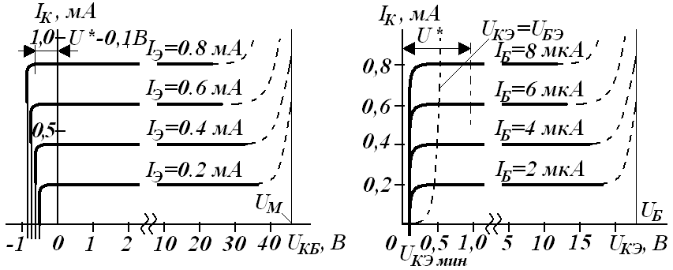
7-rasm. UB (a) va UE (b) ulangan BTning chiqish xarakteristikalari.

Shunday qilib, (7) tenglamalar yordamida berilgan baza toki nuqtalari ordinata o‘qida bo‘sag‘aviy kuchlanish U_{KE}⁰ ni va abssissa o‘qida kollektor toki I_{K}⁰ qiymatlarini beruvchi chiziqni chizish mumkin (7-b rasmda punktir chiziq). Baza tokining har bir qiymati uchun soha aktiv rejim sohasiga, U_{KE} < U⁰_{KE} soha esa to‘yinish rejimi sohasiga mos keladi.
Aktiv rejim uchun chiqish xarakteristikalarni ko‘rib chiqamiz. I_{B}=0 bo‘lganda barcha U_{KE} ≥ 0 qiymatlarda aktiv rejim o‘rinli bo‘ladi, bunda kollektor toki ifoda bilan aniqlanadi.
U_{KE} ortishi bilan, Erli effekti ta’siri natijasida β ning qiymati ortadi. Shuning uchun UE sxemada chiqish xarakteristikalar tikligi UB ulangan sxemaga nisbatan β marta ortib, sezilarli bo‘lib qoladi.
To‘yinish rejimida β va I_{K0} lar KO‘dagi to‘g‘ri kuchlanishga kuchli bog‘liq funksiyalarga aylanadi. U_{KB} ortishi bilan I_{K0} tok yo‘nalishini o‘zgartiradi va eksponensial o‘sadi, β qiymati esa injeksiya koeffitsiyenti ning kamayishi hisobiga nolgacha keskin kamayadi. Ushbu omillarning birgalikdagi ta’siri hisobiga kollektor toki U_{KE} kamayishi bilan keskin kamayadi va da nolga teng bo‘lib qoladi ( - emitter tokini uzatishning invers koeffitsiyenti).
UE ulangan BT ning Erli effekti e’tiborga olingan statik chiqish xarakteristikalari 8-rasmda keltirilgan.

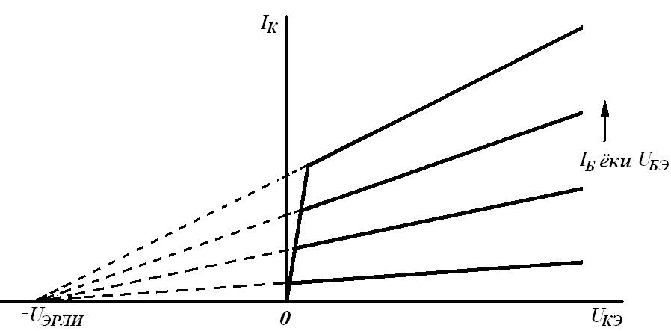

8-rasm. UE ulangan BT ning Erli effekti e’tiborga olingan holda chizilgan statik chiqish xarakteristikalari.

Chiqish xarakteristikalar oilasi aktiv rejimda baza toki I_{B} yoki kollektor-baza kuchlanishi U_{KE} ni ortishi bilan U_{ERLI} kuchlanishidan chiquvchi to‘g‘ri chiziqlar bilan ifodalanadi.
UK sxema. UK ulangan sxemada chiqish toki bo‘lib emitter toki I_{E}, kirish toki bo‘lib baza toki I_{B}, chiqish kuchlanishi bo‘lib esa U_{EK} xizmat qiladi. Shuning uchun UK ulangan sxemaning chiqish xarakteristikalar oilasi U_{BK} kuchlanishning belgilangan qiymat-larida I_{E} = f (U_{EK}) bog‘lanishdan iborat (9-rasm). Chiqish xarakteristikasi U_{BK} kuchlanish qiymatiga siljigan diod VAXiga o‘xshaydi. UK ulangan tranzistorning o‘ziga xos xususiyati uning dinamik qarshiligining kichikligidir.

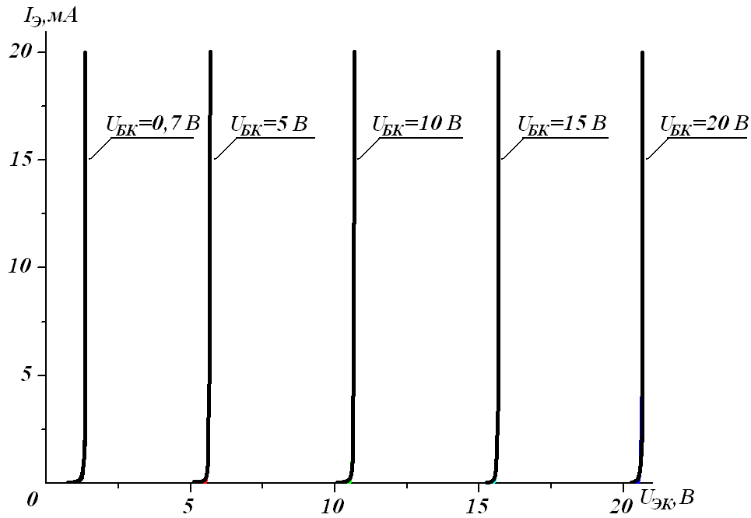

9-rasm. UK sxemada ulangan BT chiqish xarakteristikalari.

UK ulangan sxema kuchlanish stabilizatorlari va quvvat kuchaytirgichlarda keng qo‘llaniladi.

13.3 BTlar statik xarakteristikalari. BTlar parametrlari. BTlarning qo’llanishi.

UB sxemada ulangan, eritib tayyorlangan n-p-n BTning aktiv rejimda ishlashini ko‘rib chiqamiz (10-rasm).
BTning ishlashi uch hodisa hisobiga amalga oshadi:
- emitterdan asosiy zaryad tashuvchilarning bazaga injeksiyalanishi;
- bazaga injeksiyalangan EZTlarning diffuziya va dreyf hisobiga KO‘gacha yetib kelishi;
- bazaga injeksiyalangan va KO‘gacha yetib kelgan noasosiy zaryad tashuvchilarning ekstraksiyalanishi.

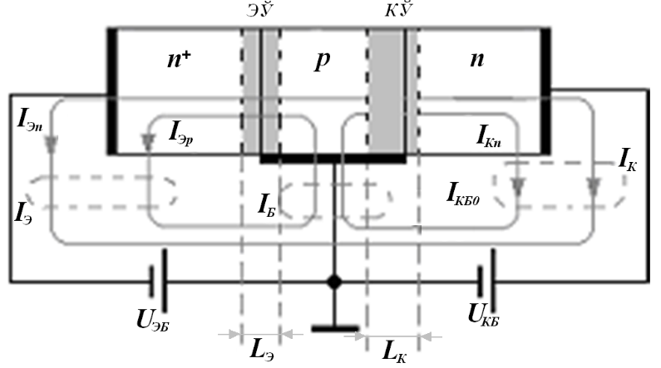

10-rasm. Aktiv rejim uchun kuchlanish manbalari qutblari va
elektrodlar toklari yo‘nalishlari.

EO‘ to‘g‘ri siljitilganda (U_{EB} ta’minot manbasi hisobiga amalga oshiriladi) uning potensial bareri pasayadi va elektronlar emitterdan bazaga injeksiyalanadi. Elektronlarning emitterdan bazaga hamda kovaklarning bazadan emitterga injeksiyalanishi hisobiga emitter toki I_{E} hosil bo‘ladi:
, (8)
bu yerda, I_{En}, I_{Er} – mos ravishda elektronlar va kovaklar injeksiya toklari.
Emitter tokining I_{Er} tashkil etuvchisi kollektor orqali oqmaydi va shuning uchun foydasiz tok hisoblanadi. I_{Er} qiymatini kamaytirish uchun bazadagi akseptor kiritmalar konsentratsiyasi qiymati emitterdagi donor kiritmalar konsentratsiyasiga nisba-tan ikki tartib kichik qilib olinadi.
Emitter tokida elektronlarning injeksiya toki I_{En} ulushini injeksiya koeffitsiyenti deb ataluvchi kattalik ifodalaydi. U emitter ishlash samaradorligini belgilab, emitter tokidagi foy-dali tok ulushini ko‘rsatadi
. (9)
Odatda, =0,990-0,995 ni tashkil etadi. Bazaga injeksiyalangan elektronlar, bazada kollektor tomonga diffuziyalanib KO‘gacha yetib boradi. So‘ngra kollektorga ekstraksiyalanadi (KO‘ning elektr maydoni ta’sirida kollektorga tortib olinadi) va kollektor toki I_{Kn} ni hosil qiladi.
Kollektorga o‘tish davomida injeksiyalangan elektronlarning bir qismi baza sohadagi kovaklar bilan uchrashib rekombi-natsiyalanadi va ularning konsentratsiyasi kamayadi. Yetishmovchi kovaklar tashqi zanjir orqali kirib (elektr neytrallik sharti bajarilishi uchun), baza tokining rekombinatsion takshil etuvchisi I_{BRYeK} ni hosil qiladi. I_{BRYeK} qiymati katta bo‘lgani uchun uni kamaytirishga harakat qilinadi. Bunga baza kengligini kamaytirish bilan erishiladi.
Emitterdan injeksiyalangan elektronlar tokining baza sohasida rekombinatsiya hisobiga kamayishi elektronlarni tashish koeffitsiyenti deb ataluvchi kattalik bilan ifodalanadi
. (10).
Real tranzistorlarda =0,980 ÷ 0,995.
Aktiv rejimda tranzistorning KO‘ teskari yo‘nalishda siljitilgan (U_{KB} bilan amalga oshiriladi)ligi sababli kollektor zanjirida xususiy tok I_{K0} oqadi. U ikki xil noasosiy zaryad tashuvchilarning dreyf toklaridan tashkil topgan. Natijada r-n o‘tishning teskari toki amalda teskari kuchlanishga bog‘liq bo‘lmaydi va xona temperaturasida kremniyli o‘tishlarda I_{K0}=10⁻¹⁵ A ni tashkil eatdi. Shunday qilib, emitter toki boshqaruvchi, kollektor toki esa boshqariluvchidir. Shuning uchun BT tok bilan borshqariluvchi asbob deyiladi.
Kollektor toki ikki tashkil etuvchidan iborat
.
Agar I_{Kn} emitterning to‘liq toki bilan bog‘liqligi e’tiborga olinsa, u holda,
, (11)
bu yerda, - emitter tokini uzatish koeffitsiyenti. < 1 bo‘lgani uchun UB ulangan BT tokni kuchaytirmaydi ().
Baza elektrodidagi tok rekombinatsiya tashkil etuvchi I_{BRYeK} dan tashqari, EO‘ing injeksiyalangan kovaklar toki I_{Er} va KO‘ning xususiy toki I_{K0} dan tashkil topadi. Ko‘rinib turibdiki,
. (12)
Baza tokining rekombinatsiya I_{BRYeK} va injeksiya I_{Er} tashkil etuvchilari yo‘nalishlari bir xil. Agar KO‘ga qo‘yilgan kuchlanish teskari yo‘nalishda bo‘lsa, uning xususiy toki I_{K0} teskari yo‘nalgan bo‘ladi. Shuning uchun
. (13)
Tok bo‘yicha katta kuchaytirish koeffitsiyentini ta’minlovchi sxema 4.2-b rasmda keltirilgan bo‘lib, unda BT UE sxemada ulangan. Ushbu sxemada umumiy elektrod bo‘lib emitter, kirish toki bo‘lib baza toki, chiqish toki bo‘lib esa, kollektor toki xizmat qiladi.
Kirxgofning birinchi qonuniga muvofiq emitter toki tranzistorning boshqa elektrodlari toklari bilan quyidagi munosabat orqali bog‘langan:
(14)
UE ulangan sxemada kollektor toki uchun tenglama quyidagi ko‘rinishga ega bo‘ladi:
Bundan
(15)
Agar deb belgilansa, (4.15) ifodani quyidagi ko‘rinishda yozish mumkin:
(16)
koeffitsiyent baza tokini uzatish koeffitsiyenti deb ataladi. ning qiymati 10 ÷ 1000 bo‘lib, UE sxemada ulangan BT yaxshi tok kuchaytirgich hisoblanadi.
Kollektor va emitter toklarining o‘zaro bog‘lanishi baza orqali amalga oshadi. Dreyfsiz BT bazasida turli rejimlarda zaryad tashuvchilar konsentratsiyasining taqsimlanishi 4.6-rasmda ko‘rsatilgan.
Bazaning chap tomoni EO‘dan boshlanib X=0, o‘ng tomoni KO‘ bilan chegaralanadi X=L_{B}. Aktiv rejimda emitterdan asosiy zaryad tashuvchilar bazaga injeksiyalangani sababli, bazaning chap tomon chegarasida, EO‘ga yaqin sohada, konsentratsiyasi n₀ ni tashkil etuvchi nomuvozanat elektronlar paydo bo‘ladi. Bazaning o‘ng tomonida, KO‘ yaqinida, noasosiy zaryad tashuvchilar KO‘ning ichki elektr maydoni yordamida ekstraksiyalangani sababli elektronlar konsentratsiyasi muvozanat holatdagi n_{p} konsentratsiyaga nisbatan e’tiborga olmasa bo‘ladigan darajada kichik. Bazada elektronlar konsentratsiyasi gradiyenti hosil bo‘lgani hisobiga elektronlar konsentratsiya katta sohadan kam tomonga diffuziyalanib harakatlanadi va bazada elektronlarning diffuziya tokini hosil qiladi:
bu yerda, S_{E} – EO‘ning yuzasi, D_{n} –elektronlarning baza sohadagi diffuziya koeffitsiyenti.
Baza sohasida elektronlar nochiziqli taqsimlanadi, chunki harakat davomida elektronlar rekombinatsiya hisobiga yo‘qoladi. Elektronlarning taqsimlanishidagi farq juda kichik bo‘lgani sababli, uni rasmda ko‘rsatish qiyin.
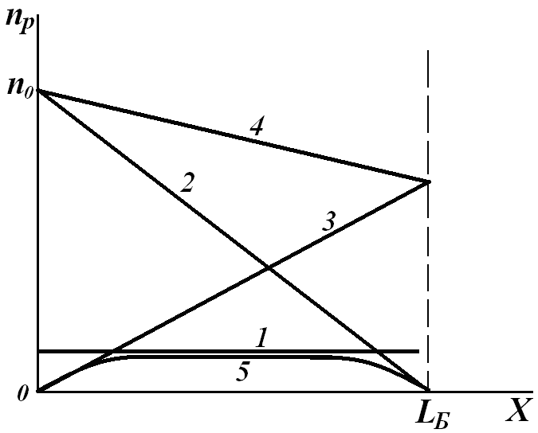

11-rasm. Turli rejimlarda zaryad tashuvchilarning BT bazasida taqsimlanishi: 1 –muvozanat holat (U_{EB} = 0, U_{KB} = 0), 2 – aktiv,
3 – invers, 4 – to‘yinish, 5 – berk rejimlarga mos keladi.

Dreyfli BT bazasida elektronlar toki diffuziya va dreyf tashkil etuvchilaridan tashkil topadi:
,
bu yerda, n(x) – ixtiyoriy x kesimda elektronlar konsentratsiyasi, – akseptor kiritmalar konsentratsiyasi N_{A} notekis taqsimlangan bazada ichki elektr maydon kuchlanganligi.
Invers rejimda KO‘ to‘g‘ri yo‘nalishda siljitilgan bo‘lib, elektronlar kollektordan bazaga injeksiyalanadi. Baza sohasidagi noasosiy zaryad tashuvchilar konsentratsiyasi kollektordan emitterga kamayib boradi va bu holda tok teskari yo‘nalgan bo‘ladi. To‘yinish rejimida, ikkala p-n o‘tish to‘g‘ri siljitilganda, p-n o‘tishlar yaqinida elektronlar konsentratsiyasi muvozanat holatdagiga qaraganda yuqori bo‘ladi, shuning uchun n(x) konsentratsiyaning bazada taqsimlanishi 4-chiziq bilan ifodalanadi. Ushbu taqsimlanishni aktiv va invers rejimlardagi konsentratsiyalar taqsimlanishi yig‘indisi sifatida ko‘rsatish mumkin. Ikkala p-n o‘tishga teskari siljitish berilgan berk rejimda, bazaning p-n o‘tishlarga yaqin sohalarida, elektronlar konsentratsiyasi amalda nolga teng bo‘lib, muvozanat holatda bazada taqismlanganga qaraganda kamroq bo‘ladi (5-chiziq). p-n o‘tishlar yaqinida hosil bo‘ladigan konsentratsiya gradiyentlari p-n o‘tishlarning teskari toklarini aniqlaydi. Zaryad tashuvchilarning bazada taqsimlanishini bilish p-n o‘tishlarga berilgan kuchlanishlarning tranzistor elektrodlaridagi toklar qiymatiga ta’sirini grafik ravishda yaqqol ko‘rsatish imkonini beradi. Yuqorida keltirilgan zaryad tashuvchilar taqsimlanishi o‘tishlarga berilgan kuchlanishlar ta’sirida baza sohasi kengligining o‘zgarishlarini e’tiborga olmagan holda ko‘rib chiqildi. Real BTlarda p-n o‘tishlarga berilgan kuchlanishlar ta’sirida p-n o‘tish kengligi o‘zgaradi, bu o‘z navbatida baza sohasi kengligi L_{B} ning o‘zgarishiga olib keladi. Agar p-n o‘tishlar kengaysa, baza torayadi va aksincha bo‘ladi. Ushbu hodisa Erli effekti yoki baza kengligi modulyatsiyasi deb ataladi.
Erli effekti qanday natijalarga olib kelishi mumkinligini ko‘rib chiqamiz.
Aktiv rejimda KO‘dagi teskari kuchlanish qiymati U_{KB} ortgan sayin baza kengligi L_{B} kichiklashadi. Bu o‘z navbatida bazaga injeksiyalangan elektronlar konsentratsiyasi gradiyentini oshiradi, natijada, emitter toki ortadi. Baza kengligi kamayishi bilan, emitter tokining rekombinatsiya hisobiga yo‘qolishi kamayib, tashish koeffitsiyenti qiymati ortadi.
To‘yinish rejimida emitter va kollektordan bazaga elektronlar injeksiyalanadi. Natijada, U_{K} ortishi bilan EO‘ning elektronlar toki keskin kamayadi. Emitter samaradorligi ham keskin kamayib, U_{K} = U_{E} bo‘lganda =0 bo‘ladi.
Berk rejimda =0. Invers rejimda r-n o‘tishlar vazifalari almashadi – KO‘ boshqaruvchi bo‘lib, EO‘ boshqariluvchi bo‘lib qoladi.

Nazorat savollari

1. Bipolyar tranzistor (BT) nima?
2. BTning ishlash prinsipini tushuntiring.
3. BT emitteri, bazasi va kollektorining vazifalari nimalardan iborat?
4. n-p-n va p-n-p turli BTlar ishlash prinsipida farq bormi?
5. BTning qanday ulanish sxemalarini bilasiz?
6. BT asosiy ish rejimlarini ayting.
7. BTning turli ulanish sxemalarida statik VAXlarida aktiv va to‘yinish rejimlarini aniqlang.
8. Tranzistorning tok uzatish koeffitsiyenti nimani anglatadi? UB va UE ulangan sxemalarda tok uzatish koeffitsiyentlari qiymatlarini solishtiring.

